МИНИСТЕРСТВО СПОРТА РОССИЙСКОЙ ФЕДЕРАЦИИ

Федеральное государственное бюджетное образовательное

учреждение высшего образования

СМОЛЕНСКАЯ ГОСУДАРСТВЕННАЯ АКАДЕМИЯ ФИЗИЧЕСКОЙ КУЛЬТУРЫ, СПОРТА И ТУРИЗМА

Принято на заседании Ученого совета

Протокол №2

от 24 сентября 2019г.

УТВЕРЖДАЮ

Ректор ФГБОУ ВО «СГАФКСТ»

____________________Г.Н. Грец

«____» _____________ 2019 г.

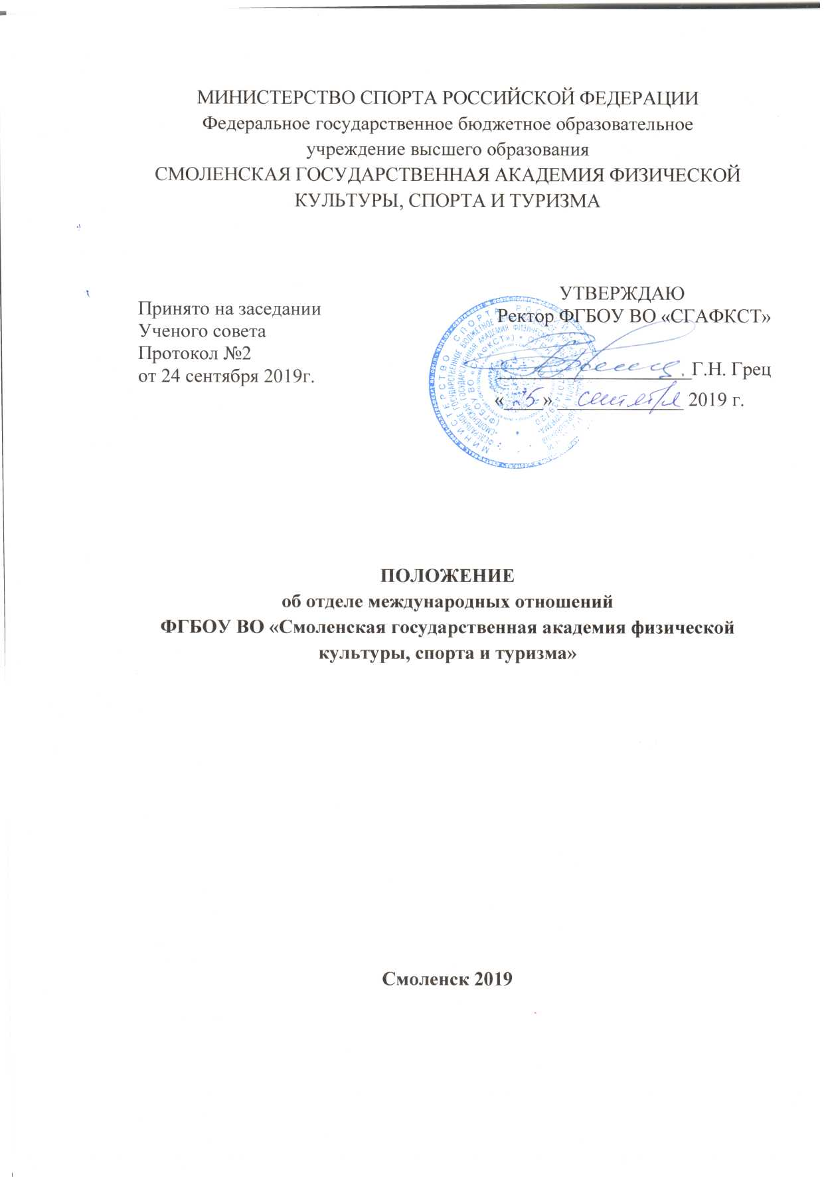

**ПОЛОЖЕНИЕ**

**об отделе**[**международных отношений**](http://pandia.ru/text/category/mezhdunarodnie_otnosheniya/)

**ФГБОУ ВО «Смоленская государственная академия физической культуры, спорта и туризма»**

**Смоленск 2019**

**1. Общие положения**

1.1. Настоящее «Положение об отделе международных отношений ФГБОУ ВО «СГАФКСТ» (далее Положение) разработано в соответствии с Конституцией Российской Федерации, законов и международных договоров Российской Федерации, Указов Президента Российской Федерации, постановлений и распоряжений Правительства Российской Федерации, приказов и указаний Минобрнауки РФ, Устава Университета, приказов и распоряжений ректора, настоящего Положения и других локально-нормативных актов

1.2. Положение принимается Ученым советом ФГБОУ ВО «СГАФКСТ».

1.3. Отдел международных отношений является структурным подразделением Академии, которое создается, реорганизуется и исключается из структуры Академии приказом ректора.

1.4. Штатная численность и номенклатура должностей работников отдела международных отношений определяется штатным расписанием Академии.

1.5. Начальник отдела международных отношений осуществляет общее руководство отделом. Специалисты отдела международных отношений относятся к категории административно – управленческого персонала и состоят в трудовых отношениях с Академии на основе трудовых договоров.

1.6. Прием и увольнение работников отдела международных отношений, применение мер поощрения или дисциплинарной ответственности к работникам отдела осуществляется на основании соответствующих приказов ректора Академии.

**2. Основные цели и задачи отдела международных отношений**

2.1. Основной целью организации отдела международных отношений является решение комплексной задачи создания и обеспечения прочных международных связей Академии и осуществление деятельности, направленной на укрепление научно – исследовательского, образовательного, культурного потенциала Академии, исходя из стратегических направлений единой политики Академии

2.2. Основные задачи отдела международных отношений:

2.2.1. Выработка на основе документов российских государственных законодательных и исполнительных органов предложений руководству Академии по вопросам развития международных связей в области образования, науки и культуры.

2.2.2. Разработка предложений и координация работы структурных подразделений Академии по заключению международных договоров (соглашений), координация работы по выполнению программ международного сотрудничества, договоров (соглашений) в области образования, науки и культуры.

2.2.3. Обеспечение взаимодействия с российскими государственными структурами и неправительственными организациями, осуществляющими международное сотрудничество, взаимодействие с органами исполнительной и законодательной власти по вопросам международного сотрудничества в области образования, науки и культуры.

2.2.4. Проведение совместно с заинтересованными подразделениями Академии переговоров по вопросам сотрудничества с зарубежными партнерами.

2.2.5. Организация международных мероприятий, включая конференции и круглые столы.

2.2.6. Представление описательных и статистических отчетов руководству Академии в установленном порядке.

2.2.7. Связь со средствами массовой информации по вопросам международной деятельности в сфере образования, науки и культуры.

**3. Функции отдела международных отношений**

В соответствии с основными задачами отдел международных отношений выполняет следующие функции:

3.1. Организация целостной системы международного сотрудничества Академии со странами, регионами и международными организациями в сфере образования, науки и культуры.

3.2. Содействие интеграции Академии в качестве полноправного партнера в мировую образовательную систему.

3.3. Определение совместно с другими подразделениями Академии приоритетных программ развития международных связей с зарубежными государствами и организациями, формирование на их основе международных программ и проектов сотрудничества.

3.4. Организация работ по выполнению обязательств Академии, вытекающих из Соглашений о сотрудничестве с государствами дальнего и ближнего зарубежья, по вопросам образования, а также соответствующих программ международного сотрудничества, межведомственных договоров и соглашений.

3.5. Информационно-рекламная деятельность, направленная на привлечение иностранных граждан для обучения в академии.

3.6. Анонсирование научных и образовательных международных мероприятий с участием иностранных специалистов, приглашенных в Академии

3.7. Информирование сотрудников подразделений Академии о проводимых международных научных форумах, программах различных организаций и фондов.

**4. Штаты и руководство отдела международных отношений**

Отдел международных отношений состоит из:

- начальника отдела;

- специалиста;

- специалиста.

**5. Организация деятельности отдела международных отношений**

5.1. Общие вопросы организации деятельности:

Отдел международных отношений осуществляет свою деятельность в соответствии с [календарным планом](http://pandia.ru/text/category/kalendarnie_plani/) работы отдела, утвержденным в установленном порядке, приказами, распоряжениями, указаниями, и поручениями ректора академии во взаимодействии с другими подразделениями академии, а также планами работы структурных подразделений.

5.2. Работники отдела международных отношений обеспечивают своим трудом деятельность отдела в соответствии с настоящим Положением и своими должностными обязанностями.

5.3. Отдела международных отношений реорганизуется или ликвидируется по решению Ученого Совета или приказом ректора.

Согласовано:

Проректор по научной работе и

международной деятельности Е.Н. Бобкова

Юрисконсульт О.В. Ефимова

Начальник отдела

международных отношений А.В. Бышевская

